BỘ GIÁO DỤC VÀ ĐÀO TẠO

**TRƯỜNG ĐẠI HỌC NÔNG LÂM TP. HCM**



**SOFTWARE REQUIREMENT SPECIFICATIONS**

**BÀI TOÁN QUẢN LÝ CỬA HÀNG TIỆN ÍCH**

Môn: Công Nghệ Phần Mềm

Nhóm thực hiện:

Đào Quang Nhật - 17130151

Lê Thanh Nghị - 17130130

Võ Văn Nghị - 17130131

Giảng viên hướng dẫn: Nguyễn Thanh Phước

Giới thiệu

Mục đích

Phần mềm sau khi được hoàn thành sẽ giúp người sử dụng thực hiện tốt công việc của mình hơn như:

Quản lý tốt các danh mục sản phẩm, khách hàng cũng như nhà cung cấp

Thao tác nhập hàng, bán hàng được thực hiện nhanh chóng, chính xác.

Thực hiện tốt các chức năng quản lý.

Thống kê đầy đủ chính xác những vấn đề liên quan đến công việc của cửa hàng

Actors and Use Cases Descriptions

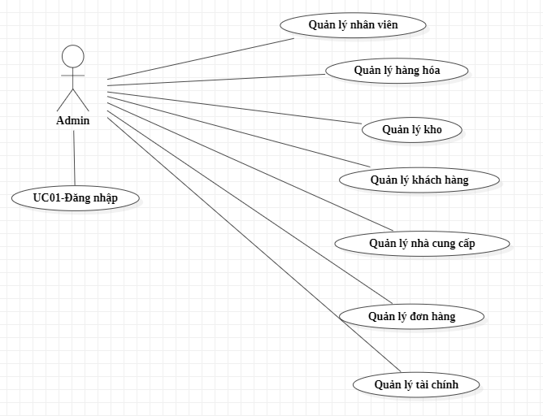Diagram

Diagram 1 – Use case tổng

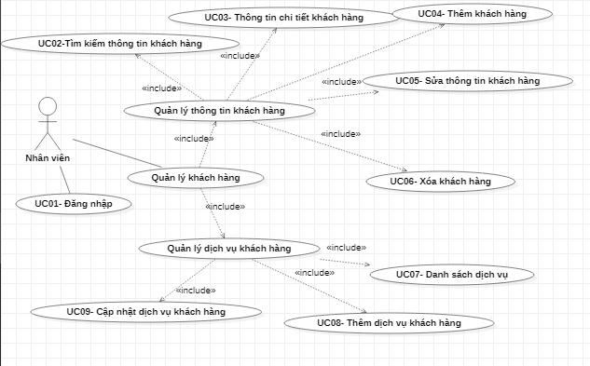

Diagram 2 – Use case quản lý khách hàng

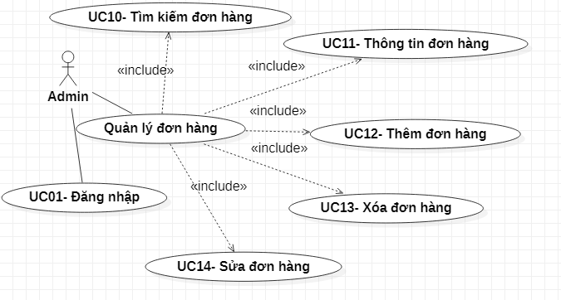

Diagram 3 – Use case quản lý đơn hàng

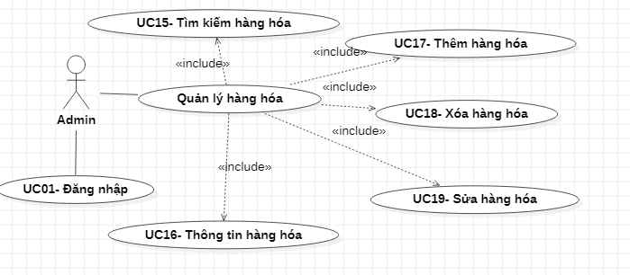

Diagram 4 – use case quản lý hàng hóa

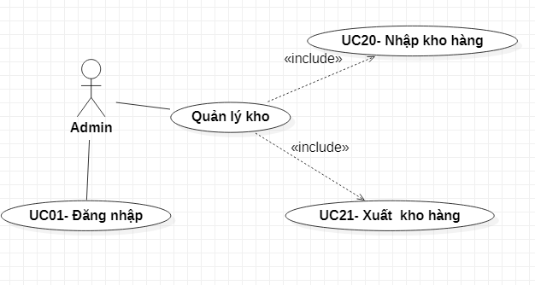

Diagram 5 – Use case quản lý kho

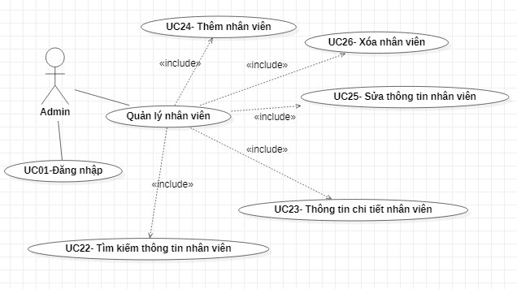

Diagram 6 – Use case quản lý nhân viên

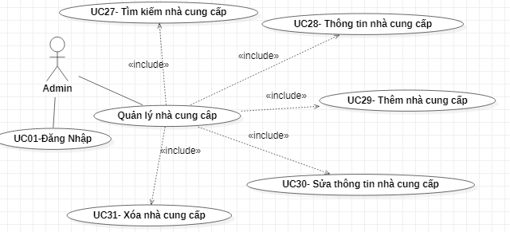

Diagram 7 – Use case quản lý nhà cung cấp

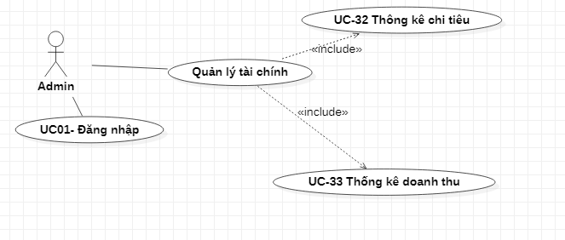

Diagram 8 – Use case quản lý tài chính

|  |  |  |  |
| --- | --- | --- | --- |
| **#** | **Code** | **Name** | **Brief Description** |
| 1 | UC01 | Đăng nhập | Cho phép actor đăng nhập vào hệ thống |
| 2 | UC02 | Tìm kiếm thông tin khách hàng | Cho phép actor tìm kiếm khách hàng |
| 3 | UC03 | Thông tin chi tiết khách hàng | Cho phép actor xem chi tiết thông tin một khách hàng |
| 4 | UC04 | Thêm khách hàng | Cho phép actor thêm mới một khách hàng |
| 5 | UC05 | Sửa thông tin khách hàng | Cho phép actor sửa thông tin khách hàng |
| 6 | UC06 | Xóa khách hàng | Cho phép actor xóa một khách hàng |
| 7 | UC07 | Danh sách dịch vụ | Cho phép actor view thông tin dịch vụ khách hàng đang sử dụng |
| 8 | UC08 | Thêm dịch vụ khách hàng | Cho phép actor thêm mới dịch vụ khách hàng sử dụng |
| 9 | UC09 | Cập nhật dịch vụ khách hàng | Cho phép actor cập nhật dịch vụ khách hàng sử dụng |
| 10 | UC10 | Tìm kiếm đơn hàng | Cho phép actor tìm kiếm đơn hàng |
| 11 | UC11 | Thông tin đơn hàng | Cho phép actor xem thông tin đơn hàng |
| 12 | UC12 | Thêm đơn hàng | Cho phép actor thêm đơn hàng mới |
| 13 | UC13 | Xóa đơn hàng | Cho phép actor xóa đơn hàng |
| 14 | UC14 | Sửa đơn hàng | Cho phép actor sửa đơn hàng |
| 15 | UC15 | Tìm kiếm hàng hóa | Cho phép actor tìm kiếm hàng hóa |
| 16 | UC16 | Thông tin hàng hóa | Cho phép actor xem thông tin hàng hóa |
| 17 | UC17 | Thêm hàng hóa | Cho phép actor thêm hàng hóa |
| 18 | UC18 | Xóa hàng hóa | Cho phép actor xóa hàng hóa |
| 19 | UC19 | Sửa hàng hóa | Cho phép actor sửa hàng hóa |
| 20 | UC20 | Nhập kho hàng | Cho phép actor nhập kho hàng |
| 21 | UC21 | Xuất kho hàng | Cho phép actor xuất kho hàng |
| 22 | UC22 | Tìm kiếm thông tin nhân viên | Cho phép actor tìm kiếm nhân viên |
| 23 | UC23 | Thông tin chi tiết nhân viên | Cho phép actor xem chi tiết thông tin nhân viên |
| 24 | UC24 | Thêm nhân viên | Cho phép actor thêm nhân viên mới |
| 25 | UC25 | Sửa thông tin nhân viên | Cho phép actor sửa thông tin nhân viên |
| 26 | UC26 | Xóa nhân viên | Cho phép actor xóa nhân viên |
| 27 | UC27 | Tìm kiếm nhà cung cấp | Cho phép actor tìm kiếm nhà cung cấp |
| 28 | UC28 | Thông tin nhà cung cấp | Cho phép actor xem chi tiết thông tin nhà cung cấp |
| 29 | UC29 | Thêm nhà cung cấp | Cho phép actor thêm nhà cung cấp |
| 30 | UC30 | Sửa thông tin nhà cung cấp | Cho phép actor sửa thông tin nhà cung cấp |
| 31 | UC31 | Xóa nhà cung cấp | Cho phép actor xóa nhà cung cấp |
| 32 | UC32 | Thống kê chi tiêu | Cho phép actor xem thống kê chi tiêu |
| 33 | UC33 | Thống kê doanh thu | Cho phép actor xem thống kê doanh thu |

Use Case & Actor mapping

|  |  |  |  |  |
| --- | --- | --- | --- | --- |
| **Actor**  **Use case** | **Admin** | **Devision Leader** | **Staff** | **System** |
| UC01- Đăng nhập | **x** | **x** | **x** |  |
| UC02-Tìm kiếm thông tin khách hàng |  | **x** | **x** |  |
| UC03- Thông tin chi tiết khách hàng |  | **x** | **x** |  |
| UC04- Thêm khách hang |  | **x** | **x** |  |
| UC05- Sửa thông tin khách hàng |  | **x** | **x** |  |
| UC06- Xóa khách hang |  | **x** |  |  |
| UC07- Danh sách dịch vụ |  | **x** | **x** |  |
| UC08- Thêm dịch vụ khách hàng |  | **x** | **x** |  |
| UC09- Cập nhật dịch vụ khách hàng |  | **x** | **x** |  |
| UC10- Tìm kiếm đơn hang |  | **x** | **x** |  |
| UC11- Thông tin đơn hang |  | **x** | **x** |  |
| UC12- Thêm đơn hang |  | **x** | **x** |  |
| UC13- Xóa đơn hang |  | **x** |  |  |
| UC14- Sửa đơn hang |  | **x** | **x** |  |
| UC15- Tìm kiếm hàng hóa |  | **x** | **x** |  |
| UC16- Thông tin hàng hóa |  | **x** | **x** |  |
| UC17- Thêm hàng hóa |  | **x** | **x** |  |
| UC18- Xóa hàng hóa |  | **x** |  |  |
| UC19- Sửa hàng hóa |  | **x** | **x** |  |
| UC20- Nhập kho hang |  | **x** | **x** |  |
| UC21- Xuất kho hang |  | **x** |  |  |
| UC22- Tìm kiếm thông tin nhân viên |  | **x** | **x** |  |
| UC23- Thông tin chi tiết nhân viên |  | **x** | **x** |  |
| UC24- Thêm nhân viên |  | **x** | **x** |  |
| UC25- Sửa thông tin nhân viên |  | **x** | **x** |  |
| UC26- Xóa nhân viên |  | **x** |  |  |
| UC27- Tìm kiếm nhà cung cấp |  | **x** | **x** |  |
| UC28- Thông tin nhà cung cấp |  | **x** | **x** |  |
| UC29- Thêm nhà cung cấp |  | **x** | **x** |  |
| UC30- Sửa thông tin nhà cung cấp |  | **x** | **x** |  |
| UC31- Xóa nhà cung cấp |  | **x** |  |  |
| UC-32 Thông kê chi tiêu |  | **x** |  |  |
| UC-33 Thống kê doanh thu |  | **x** |  |  |

Functional Requirements

Module 01

UC01- Đăng nhập

**Use Case Description**

|  |  |  |  |
| --- | --- | --- | --- |
| **Name** | Đăng nhập | **Code** | UC01 |
| **Description** | Cho phép actor đăng nhập vào hệ thống | | |
| **Actor** | Admin/Devision Leader/Staff/ | **Trigger** | Actor bấm nút đăng nhập |
| **Pre-condition** |  | | |
| **Post condition** | Chuyển tới trang default với role tương ứng | | |

**Activities**

|  |  |  |  |
| --- | --- | --- | --- |
| **Actor** | | **System** | |
| **Main flow-** Đăng nhập thành công | | | |
| 1 | Actor nhập tên đăng nhập /mật khẩu và click vào button Login trên trang đăng nhập |  |  |
|  |  | 2 | Kiểm tra tên đăng nhập /mật khẩu là chính xác sau đó chuyển tới trang default role tương ứng |

**System Message**

|  |  |
| --- | --- |
| MS01 | “Tên Đăng Nhập và/hoặc Mật Khẩu của bạn không chính xác. Vui lòng kiểm tra và thử lại.” Message thông báo khi actor nhập sai tên đăng nhập/mật khẩu |

UC02- Tìm kiếm thông tin khách hàng

**Use Case Description**

|  |  |  |  |
| --- | --- | --- | --- |
| **Name** | Tìm kiếm thông tin khách hàng | **Code** | UC02 |
| **Description** | Cho phép actor tìm kiếm thông tin khách hang | | |
| **Actor** | Devision Leader/Staff | **Trigger** | Actor bấm nút tìm kiếm |
| **Pre-condition** | Actor đã đăng nhập vào hệ thống | | |
| **Post condition** | Tìm kiếm khách hàng thành công | | |

**Activities**

|  |  |  |  |
| --- | --- | --- | --- |
| **Actor** | | **System** | |
| **Main flow-** Tìm kiếm thông tin khách hàng thành công | | | |
| 1 | Từ màn hình bất kỳ , actor lựa chọn menu Quản lý khách hàng/Quản lý thông tin |  |  |
|  |  | 2 | Tải trang quản lí thông tin khách hàng |
| 3 | Nhập thông tin cần tìm |  |  |
|  |  | 4 | Chọn thông tin theo yêu cầu tìm kiếm |
|  |  | 5 | Hiển thị thông tin lên màn hình |

**System Message**

**N/A**

UC03- Thông tin chi tiết khách hàng

**Use Case Description**

|  |  |  |  |
| --- | --- | --- | --- |
| **Name** | Xem thông tin chi tiết khách hàng | **Code** | UC03 |
| **Description** | Cho phép actor xem chi tiết thông tin một khách hàng | | |
| **Actor** | Devision Leader/Staff | **Trigger** | Actor bấm nút xem thông tin khách hang |
| **Pre-condition** | Actor đã đăng nhập vào hệ thống | | |
| **Post condition** | Xem thông tin khách hàng thành công | | |

**Activities**

|  |  |  |  |
| --- | --- | --- | --- |
| **Actor** | | **System** | |
| **Main flow-** Xem thông tin khách hàng thành công | | | |
| 1 | Từ danh sách ở màn hình Quản lý thông tin khách hàng, bấm nút chi tiết |  |  |
|  |  | 2 | Chọn thông tin khách hàng được lựa chọn từ CSDL |
|  |  | 3 | Tải trang cập nhật thông tin khách hàng và hiển thị thông tin |

**System Message**

**N/A**

UC04- Thêm khách hàng

**Use Case Description**

|  |  |  |  |
| --- | --- | --- | --- |
| **Name** | Thêm khách hàng | **Code** | UC04 |
| **Description** | Cho phép actor thêm một khách hàng. | | |
| **Actor** | Devision Leader/Staff | **Trigger** | Actor bấm nút thêm khách hang |
| **Pre-condition** | Actor đã đăng nhập vào hệ thống | | |
| **Post condition** | Thêm khách hàng thành công | | |

**Activities**

|  |  |  |  |
| --- | --- | --- | --- |
| **Actor** | | **System** | |
| **Main flow-** Thêm khách hàng thành công | | | |
| 1 | Từ màn hình bất kỳ , actor lựa chọn menu Quản lý khách hàng/Thêm m |  |  |
|  |  | 2 | Tải trang thêm khách hàng |
| 3 | Nhập thông tin khách hàng và bấm nút thêm |  |  |
|  |  | 4 | Kiểm tra thông tin nhập vào |
|  |  | 5 | Thêm mới khách hàng vào CSDL , thông báo thành công và chuyển về trang Quản lý thông tin khách hàng |

**System Message**

**N/A**

UC05- Sửa thông tin khách hàng

**Use Case Description**

|  |  |  |  |
| --- | --- | --- | --- |
| **Name** | Sửa thông tin khách hàng | **Code** | UC05 |
| **Description** | Cho phép actor cập nhật thông tin một khách hàng | | |
| **Actor** | Devision Leader/Staff | **Trigger** | Actor bấm nút sửa |
| **Pre-condition** | Actor đã đăng nhập vào hệ thống | | |
| **Post condition** | Sửa khách hàng thành công | | |

**Activities**

|  |  |  |  |
| --- | --- | --- | --- |
| **Actor** | | **System** | |
| **Main flow-** Sửa thông tin khách hàng thành công | | | |
| 1 | Từ danh sách ở màn hình Quản lý thông tin khách hàng, bấm nút sửa |  |  |
|  |  | 2 | Chọn thông tin khách hàng được lựa chọn và tải trang Cập nhật khách hàng |
| 3 | Cập nhật thông tin khách hàng và bấm nút sửa |  |  |
|  |  | 4 | Kiểm tra thông tin nhập vào |
|  |  | 5 | Cập nhật thông tin khách hàng vào CSDL, thông báo thành công và chuyển về trang Quản lý thông tin khách hàn |

**System Message**

**N/A**

UC06- Xóa khách hàng

**Use Case Description**

|  |  |  |  |
| --- | --- | --- | --- |
| **Name** | Xóa khách hang | **Code** | UC06 |
| **Description** | Cho phép actor xóa một khách hàng | | |
| **Actor** | Devision Leader | **Trigger** | Actor bấm nút xóa |
| **Pre-condition** | Actor đã đăng nhập vào hệ thống | | |
| **Post condition** | Xóa khách hàng thành công | | |

**Activities**

|  |  |  |  |
| --- | --- | --- | --- |
| **Actor** | | **System** | |
| **Main flow-** Xóa khách hàng thành công | | | |
| 1 | Từ danh sách ở màn hình thông tin khách hàng, bấm nút xóa |  |  |
|  |  | 2 | Đưa ra xác nhận |
| 3 | Lựa chọn xóa hoặc hủy |  |  |
|  |  | 4 | Xóa thông tin khách hàng khỏi CSDL , thông báo thành công vào chuyển về trang Quản lý thông tin khách hàng |

**System Message**

**N/A**

UC07- Danh sách dịch vụ

**Use Case Description**

|  |  |  |  |
| --- | --- | --- | --- |
| **Name** | Danh sách dịch vụ | **Code** | UC07 |
| **Description** | Cho phép actor xem thông tin dịch vụ khách hàng đang sử dụng | | |
| **Actor** | Devision Leader/Staff | **Trigger** | Actor bấm tab tình trạng sử dụng dịch vụ |
| **Pre-condition** | Actor đã đăng nhập vào hệ thống | | |
| **Post condition** | Xem danh sách dịch vụ thành công | | |

**Activities**

|  |  |  |  |
| --- | --- | --- | --- |
| **Actor** | | **System** | |
| **Main flow-** Xem danh sách dịch vụ thành công | | | |
| 1 | Từ màn hình Thông tin khách hàng , click tab Tình trạng sử dụng dịch vụ |  |  |
|  |  | 2 | Tải tab và hiển thị thông tin |

**System Message**

**N/A**

UC08- Thêm dịch vụ

**Use Case Description**

|  |  |  |  |
| --- | --- | --- | --- |
| **Name** | Thêm dịch vụ | **Code** | UC08 |
| **Description** | Cho phép actor thêm mới dịch vụ khách hàng sử dụng | | |
| **Actor** | Devision Leader/Staff | **Trigger** | Actor bấm tab tình trạng sử dụng dịch vụ |
| **Pre-condition** | Actor đã đăng nhập vào hệ thống | | |
| **Post condition** | Thêm dịch vụ thành công | | |

**Activities**

|  |  |  |  |
| --- | --- | --- | --- |
| **Actor** | | **System** | |
| **Main flow-** Thêm dịch vụ thành công | | | |
| 1 | Từ màn hình Thêm thông tin khách hàng,bấm tab Tình trạng sử dụng dịch vụ |  |  |
|  |  | 2 | Tải tab và hiển thị thông tin hiện tại |
| 3 | Lựa chọn thông tin dịch vụ và bấm nút thêm |  |  |
|  |  | 4 | Thêm dịch vụ vào CSDL , thông báo thành công và chuyển về trang Quản lý thông tin khách hàng |

**System Message**

**N/A**

UC09- Cập nhật dịch vụ khách hàng

**Use Case Description**

|  |  |  |  |
| --- | --- | --- | --- |
| **Name** | Cập nhật dịch vụ | **Code** | UC09 |
| **Description** | Cho phép actor cập nhật dịch vụ khách hàng sử dụng | | |
| **Actor** | Devision Leader/Staff | **Trigger** | Actor bấm nút [Cập nhật] |
| **Pre-condition** | Actor đã đăng nhập vào hệ thống | | |
| **Post condition** | Cập nhật dịch vụ thành công | | |

**Activities**

|  |  |  |  |
| --- | --- | --- | --- |
| **Actor** | | **System** | |
| **Main flow-** Cập nhật dịch vụ thành công | | | |
| 1 | Từ màn hình Cập nhật thông tin khách hàng, bấm tab Tình trạng sử dụng dịch vụ |  |  |
|  |  | 2 | Tải tab và hiển thị thông tin hiện tại |
| 3 | Lựa chọn thông tin dịch vụ và bấm nút cập nhật |  |  |
|  |  | 4 | Cập nhật dịch vụ vào CSDL , thông báo thành công và chuyển về trang Quản lý thông tin khách hàng |

**System Message**

**N/A**

UC10- Tìm kiếm đơn hàng

**Use Case Description**

|  |  |  |  |
| --- | --- | --- | --- |
| **Name** | Tìm kiếm đơn hàng | **Code** | UC10 |
| **Description** | Cho phép actor tìm kiếm đơn hàng | | |
| **Actor** | Devision Leader/Staff | **Trigger** | Actor bấm nút tìm kiếm |
| **Pre-condition** | Actor đã đăng nhập vào hệ thống | | |
| **Post condition** | Tìm kiếm đơn hàng thành công | | |

**Activities**

|  |  |  |  |
| --- | --- | --- | --- |
| **Actor** | | **System** | |
| **Main flow-** Tìm kiếm đơn hàng thành công | | | |
| 1 | Từ màn hình bất kỳ , actor lựa chọn menu Quản lý đơn hang |  |  |
|  |  | 2 | Tải trang quản lí đơn hàng |
| 3 | Nhập thông tin cần tìm |  |  |
|  |  | 4 | Chọn thông tin theo yêu cầu tìm kiếm |
|  |  | 5 | Hiển thị thông tin lên màn hình |

**System Message**

**N/A**

UC11- Thông tin đơn hàng

**Use Case Description**

|  |  |  |  |
| --- | --- | --- | --- |
| **Name** | Xem thông tin đơn hàng | **Code** | UC11 |
| **Description** | Cho phép actor xem thông tin đơn hàng | | |
| **Actor** | Devision Leader/Staff | **Trigger** | Actor bấm nút xem thông tin đơn hàng |
| **Pre-condition** | Actor đã đăng nhập vào hệ thống | | |
| **Post condition** | Xem thông tin thông tin đơn hàng | | |

**Activities**

|  |  |  |  |
| --- | --- | --- | --- |
| **Actor** | | **System** | |
| **Main flow-** Xem thông tin thông tin đơn hàng thành công | | | |
| 1 | Từ danh sách ở màn hình Quản lý thông tin đơn hàng, bấm nút chi tiết |  |  |
|  |  | 2 | Chọn thông tin đơn hàng được lựa chọn từ CSDL |
|  |  | 3 | Tải trang cập nhật thông tin đơn hàng và hiển thị thông tin |

**System Message**

**N/A**

UC12- Thêm đơn hàng

**Use Case Description**

|  |  |  |  |
| --- | --- | --- | --- |
| **Name** | Thêm đơn hàng | **Code** | UC12 |
| **Description** | Cho phép actor thêm đơn hang | | |
| **Actor** | Devision Leader/Staff | **Trigger** | Actor bấm button thêm đơn hàng |
| **Pre-condition** | Actor đã đăng nhập vào hệ thống | | |
| **Post condition** | Thêm đơn hàng thành công | | |

**Activities**

|  |  |  |  |
| --- | --- | --- | --- |
| **Actor** | | **System** | |
| **Main flow-** Thêm đơn hàng thành công | | | |
| 1 | Từ màn hình Thêm thông tin đơn hàng,bấm tab Tình trạng sử dụng dịch vụ |  |  |
|  |  | 2 | Tải tab và hiển thị thông tin hiện tại |
| 3 | Lựa chọn thông tin đơn hàng và bấm nút đơn hàng |  |  |
|  |  | 4 | Thêm đơn hàng vào CSDL , thông báo thành công và chuyển về trang Quản lý thông tin đơn hàng. |

**System Message**

**N/A**

UC13- Xóa đơn hàng

**Use Case Description**

|  |  |  |  |
| --- | --- | --- | --- |
| **Name** | Xóa đơn hàng | **Code** | UC13 |
| **Description** | Cho phép actor xóa đơn hàng | | |
| **Actor** | Devision Leader | **Trigger** | Actor bấm nút xóa đơn hàng. |
| **Pre-condition** | Actor đã đăng nhập vào hệ thống | | |
| **Post condition** | Xóa đơn hàng thành công | | |

**Activities**

|  |  |  |  |
| --- | --- | --- | --- |
| **Actor** | | **System** | |
| **Main flow-** Xóa đơn hàng thành công | | | |
| 1 | Từ danh sách ở màn hình thông tin đơn hàng, bấm nút xóa đơn hàng. |  |  |
|  |  | 2 | Đưa ra xác nhận |
| 3 | Lựa chọn xóa hoặc hủy |  |  |
|  |  | 4 | Xóa thông tin đơn hàng khỏi CSDL , thông báo thành công vào chuyển về trang Quản lý thông tin đơn hàng. |

**System Message**

**N/A**

UC14- Sửa đơn hàng

**Use Case Description**

|  |  |  |  |
| --- | --- | --- | --- |
| **Name** | Sửa đơn hàng | **Code** | UC14 |
| **Description** | Cho phép actor sửa thông tin một đơn hàng | | |
| **Actor** | Devision Leader/Staff | **Trigger** | Actor bấm nút sửa đơn hàng |
| **Pre-condition** | Actor đã đăng nhập vào hệ thống | | |
| **Post condition** | Sửa đơn hàng thành công | | |

**Activities**

|  |  |  |  |
| --- | --- | --- | --- |
| **Actor** | | **System** | |
| **Main flow-** Sửa thông tin đơn hàng thành công | | | |
| 1 | Từ danh sách ở màn hình Quản lý thông tin đơn hàng, bấm nút sửa đơn hàng. |  |  |
|  |  | 2 | Chọn thông tin đơn hàng được lựa chọn và tải trang Cập nhật đơn hang |
| 3 | Cập nhật thông tin đơn hàng và bấm nút sửa đơn hàng. |  |  |
|  |  | 4 | Kiểm tra thông tin nhập vào |
|  |  | 5 | Cập nhật thông tin đơn hàng vào CSDL, thông báo thành công và chuyển về trang Quản lý thông tin đơn hang |

**System Message**

**N/A**

UC15- Tìm kiếm hàng hóa

**Use Case Description**

|  |  |  |  |
| --- | --- | --- | --- |
| **Name** | Tìm kiếm hàng hóa | **Code** | UC15 |
| **Description** | Cho phép actor tìm kiếm hàng hóa | | |
| **Actor** | Devision Leader/Staff | **Trigger** | Actor bấm nút tìm kiếm hàng hóa |
| **Pre-condition** | Actor đã đăng nhập vào hệ thống | | |
| **Post condition** | Tìm kiếm hàng hóa thành công | | |

**Activities**

|  |  |  |  |
| --- | --- | --- | --- |
| **Actor** | | **System** | |
| **Main flow-** Tìm kiếm hàng hóa thành công | | | |
| 1 | Từ màn hình bất kỳ , actor lựa chọn menu Quản lý hàng hóa |  |  |
|  |  | 2 | Tải trang quản lí hàng hóa |
| 3 | Nhập thông tin hàng hóa cần tìm |  |  |
|  |  | 4 | Chọn thông tin theo yêu cầu tìm kiếm |
|  |  | 5 | Hiển thị thông tin lên màn hình |

**System Message**

**N/A**

UC16- Thông tin hàng hóa

**Use Case Description**

|  |  |  |  |
| --- | --- | --- | --- |
| **Name** | Xem thông tin hàng hóa | **Code** | UC16 |
| **Description** | Cho phép actor xem chi tiết thông tin hàng hóa | | |
| **Actor** | Devision Leader/Staff | **Trigger** | Actor bấm nút chi tiết hàng hóa |
| **Pre-condition** | Actor đã đăng nhập vào hệ thống | | |
| **Post condition** | Xem thông tin thông tin hàng hóa | | |

**Activities**

|  |  |  |  |
| --- | --- | --- | --- |
| **Actor** | | **System** | |
| **Main flow-** Xem thông tin thông tin hàng hóa thành công | | | |
| 1 | Từ danh sách ở màn hình Quản lý thông tin hàng hóa bấm nút chi tiết |  |  |
|  |  | 2 | Chọn thông tin hàng hóa được lựa chọn từ CSDL |
|  |  | 3 | Tải trang cập nhật thông tin hàng hóa và hiển thị thông tin |

**System Message**

**N/A**

UC17- Thêm hàng hóa

**Use Case Description**

|  |  |  |  |
| --- | --- | --- | --- |
| **Name** | Thêm hàng hóa | **Code** | UC17 |
| **Description** | Cho phép actor thêm hàng hóa | | |
| **Actor** | Devision Leader/Staff | **Trigger** | Actor bấm button thêm hàng hóa |
| **Pre-condition** | Actor đã đăng nhập vào hệ thống | | |
| **Post condition** | Thêm hàng hóa thành công | | |

**Activities**

|  |  |  |  |
| --- | --- | --- | --- |
| **Actor** | | **System** | |
| **Main flow-** Thêm hàng hóa thành công | | | |
| 1 | Từ màn hình Thêm mới thông tin đơn hàng,bấm tab Tình trạng sử dụng dịch vụ |  |  |
|  |  | 2 | Tải tab và hiển thị thông tin hiện tại |
| 3 | Lựa chọn thông tin hàng hóa và bấm nút đơn hàng |  |  |
|  |  | 4 | Thêm hàng hóa vào CSDL , thông báo thành công và chuyển về trang Quản lý thông tin hàng hóa. |

**System Message**

**N/A**

UC18- Xóa hàng hóa

**Use Case Description**

|  |  |  |  |
| --- | --- | --- | --- |
| **Name** | Xóa hàng hóa | **Code** | UC18 |
| **Description** | Cho phép actor xóa hàng hóa | | |
| **Actor** | Devision Leader | **Trigger** | Actor bấm nút xóa hàng hóa |
| **Pre-condition** | Actor đã đăng nhập vào hệ thống | | |
| **Post condition** | Xóa hàng hóa thành công | | |

**Activities**

|  |  |  |  |
| --- | --- | --- | --- |
| **Actor** | | **System** | |
| **Main flow-** Xóa hàng hóa thành công | | | |
| 1 | Từ danh sách ở màn hình thông tin đơn hàng, bấm nút xóa hàng hóa. |  |  |
|  |  | 2 | Đưa ra xác nhận |
| 3 | Lựa chọn xóa hoặc hủy |  |  |
|  |  | 4 | Xóa thông tin hàng hóa khỏi CSDL , thông báo thành công vào chuyển về trang Quản lý thông tin hàng hóa. |

**System Message**

**N/A**

UC19- Sửa hàng hóa

**Use Case Description**

|  |  |  |  |
| --- | --- | --- | --- |
| **Name** | Sửa hàng hóa | **Code** | UC19 |
| **Description** | Cho phép actor sửa thông tin hàng hóa | | |
| **Actor** | Devision Leader/Staff | **Trigger** | Actor bấm nút sửa hàng hóa |
| **Pre-condition** | Actor đã đăng nhập vào hệ thống | | |
| **Post condition** | Sửa hàng hóa thành công | | |

**Activities**

|  |  |  |  |
| --- | --- | --- | --- |
| **Actor** | | **System** | |
| **Main flow-** Sửa thông tin hàng hóa thành công | | | |
| 1 | Từ danh sách ở màn hình Quản lý thông tin đơn hàng, bấm nút sửa hàng hóa. |  |  |
|  |  | 2 | Chọn thông tin hàng hóa được lựa chọn và tải trang Cập nhật hàng hóa |
| 3 | Cập nhật thông tin hàng hóa và bấm nút sửa hàng hóa |  |  |
|  |  | 4 | Kiểm tra thông tin nhập vào |
|  |  | 5 | Cập nhật thông tin hàng hóa vào CSDL, thông báo thành công và chuyển về trang Quản lý thông tin hàng hóa |

**System Message**

**N/A**

UC20- Nhập kho hàng

**Use Case Description**

|  |  |  |  |
| --- | --- | --- | --- |
| **Name** | Nhập kho hàng | **Code** | UC20 |
| **Description** | Cho phép actor nhập hàng hóa vào kho hàng | | |
| **Actor** | Devision Leader/Staff | **Trigger** | Actor bấm nút nhập kho hàng |
| **Pre-condition** | Actor đã đăng nhập vào hệ thống | | |
| **Post condition** | Nhập kho hàng thành công | | |

**Activities**

|  |  |  |  |
| --- | --- | --- | --- |
| **Actor** | | **System** | |
| **Main flow-** Nhập kho hàng thành công | | | |
| 1 | Từ danh sách ở màn hình Quản lý kho hàng, bấm nút nhập kho hàng. |  |  |
|  |  | 2 | Chọn thông tin kho hàng được lựa chọn và tải trang Cập nhật kho hàng. |
| 3 | Cập nhật thông tin kho hàng và bấm nút nhập kho hàng. |  |  |
|  |  | 4 | Kiểm tra thông tin nhập vào |
|  |  | 5 | Cập nhật thông tin kho hàng vào CSDL, thông báo thành công và chuyển về trang Quản lý kho hàng. |

**System Message**

**N/A**

UC21- Xuất kho hàng

**Use Case Description**

|  |  |  |  |
| --- | --- | --- | --- |
| **Name** | Xuất kho hàng | **Code** | UC21 |
| **Description** | Cho phép actor xuất hàng hóa ra kho hàng | | |
| **Actor** | Devision Leader/Staff | **Trigger** | Actor bấm nút xuất kho hàng |
| **Pre-condition** | Actor đã đăng nhập vào hệ thống | | |
| **Post condition** | Xuất kho hàng thành công | | |

**Activities**

|  |  |  |  |
| --- | --- | --- | --- |
| **Actor** | | **System** | |
| **Main flow-** Xuất kho hàng thành công | | | |
| 1 | Từ danh sách ở màn hình Quản lý kho hàng, bấm nút xuất kho hàng. |  |  |
|  |  | 2 | Chọn thông tin kho hàng được xuất và tải trang Cập nhật kho hàng. |
| 3 | Cập nhật thông tin kho hàng và bấm xuất nhập kho hàng. |  |  |
|  |  | 4 | Kiểm tra thông tin nhập vào |
|  |  | 5 | Cập nhật thông tin kho hàng vào CSDL, thông báo thành công và chuyển về trang Quản lý kho hàng. |

**System Message**

**N/A**

UC22- Tìm kiếm thông tin nhân viên

**Use Case Description**

|  |  |  |  |
| --- | --- | --- | --- |
| **Name** | Tìm kiếm thông tin nhân viên | **Code** | UC22 |
| **Description** | Cho phép actor tìm kiếm hàng hóa | | |
| **Actor** | Devision Leader/Staff | **Trigger** | Actor bấm nút tìm kiếm nhân viên |
| **Pre-condition** | Actor đã đăng nhập vào hệ thống | | |
| **Post condition** | Tìm kiếm nhân viên thành công | | |

**Activities**

|  |  |  |  |
| --- | --- | --- | --- |
| **Actor** | | **System** | |
| **Main flow-** Tìm kiếm nhân viên thành công | | | |
| 1 | Từ màn hình bất kỳ , actor lựa chọn menu Quản lý nhân viên |  |  |
|  |  | 2 | Tải trang quản lí nhân viên |
| 3 | Nhập thông tin nhân viên cần tìm |  |  |
|  |  | 4 | Chọn thông tin nhân viên theo yêu cầu tìm kiếm |
|  |  | 5 | Hiển thị thông tin nhân viên lên màn hình |

**System Message**

**N/A**

UC23- Thông tin chi tiết nhân viên

**Use Case Description**

|  |  |  |  |
| --- | --- | --- | --- |
| **Name** | Xem thông tin chi tiết nhân viên | **Code** | UC23 |
| **Description** | Cho phép actor xem chi tiết thông tin một nhân viên | | |
| **Actor** | Devision Leader/Staff | **Trigger** | Actor bấm nút chi tiết |
| **Pre-condition** | Actor đã đăng nhập vào hệ thống | | |
| **Post condition** | Xem thông tin nhân viên thành công | | |

**Activities**

|  |  |  |  |
| --- | --- | --- | --- |
| **Actor** | | **System** | |
| **Main flow-** Xem thông tin nhân viên thành công | | | |
| 1 | Từ danh sách ở màn hình Quản lý thông tin nhân viên, bấm nút chi tiết |  |  |
|  |  | 2 | Chọn thông tin nhân viên được lựa chọn từ CSDL |
|  |  | 3 | Tải trang cập nhật thông tin khách hàng và hiển thị thông tin nhân viên. |

**System Message**

**N/A**

UC24- Thêm nhân viên

**Use Case Description**

|  |  |  |  |
| --- | --- | --- | --- |
| **Name** | Thêm nhân viên mới | **Code** | UC24 |
| **Description** | Cho phép actor thêm mới đơn hàng | | |
| **Actor** | Devision Leader/Staff | **Trigger** | Actor bấm button thêm nhân viên |
| **Pre-condition** | Actor đã đăng nhập vào hệ thống | | |
| **Post condition** | Thêm nhân viên thành công | | |

**Activities**

|  |  |  |  |
| --- | --- | --- | --- |
| **Actor** | | **System** | |
| **Main flow-** Thêm nhân viên thành công | | | |
| 1 | Từ màn hình Thêm mới thông tin nhân viên,bấm tab Tình trạng sử dụng dịch vụ |  |  |
|  |  | 2 | Tải tab và hiển thị thông tin hiện tại |
| 3 | Lựa chọn thông tin nhân viên và bấm nút nhân viên |  |  |
|  |  | 4 | Thêm mới nhân viên vào CSDL , thông báo thành công và chuyển về trang Quản lý thông tin nhân viên. |

**System Message**

**N/A**

UC25- Sửa thông tin nhân viên

**Use Case Description**

|  |  |  |  |
| --- | --- | --- | --- |
| **Name** | Sửa nhân viên | **Code** | UC25 |
| **Description** | Cho phép actor cập nhật thông tin một nhân viên | | |
| **Actor** | Devision Leader/Staff | **Trigger** | Actor bấm nút sửa nhân viên |
| **Pre-condition** | Actor đã đăng nhập vào hệ thống | | |
| **Post condition** | Sửa nhân viên thành công | | |

**Activities**

|  |  |  |  |
| --- | --- | --- | --- |
| **Actor** | | **System** | |
| **Main flow-** Sửa thông tin nhân viên thành công | | | |
| 1 | Từ danh sách ở màn hình Quản lý thông tin đơn hàng, bấm nút sửa nhân viên. |  |  |
|  |  | 2 | Chọn thông tin nhân viên được lựa chọn và tải trang Cập nhật nhân viên |
| 3 | Cập nhật thông tin nhân viên và bấm nút sửa nhân viên |  |  |
|  |  | 4 | Kiểm tra thông tin nhập vào |
|  |  | 5 | Cập nhật thông tin nhân viên vào CSDL, thông báo thành công và chuyển về trang Quản lý thông tin nhân viên |

**System Message**

**N/A**

UC26- Xóa nhân viên

**Use Case Description**

|  |  |  |  |
| --- | --- | --- | --- |
| **Name** | Xóa nhân viên | **Code** | UC26 |
| **Description** | Cho phép actor xóa nhân viên | | |
| **Actor** | Devision Leader | **Trigger** | Actor bấm nút xóa nhân viên |
| **Pre-condition** | Actor đã đăng nhập vào hệ thống | | |
| **Post condition** | Xóa nhân viên thành công | | |

**Activities**

|  |  |  |  |
| --- | --- | --- | --- |
| **Actor** | | **System** | |
| **Main flow-** Xóa nhân viên thành công | | | |
| 1 | Từ danh sách ở màn hình thông tin nhân viên, bấm nút xóa nhân viên |  |  |
|  |  | 2 | Đưa ra xác nhận |
| 3 | Lựa chọn xóa hoặc hủy |  |  |
|  |  | 4 | Xóa thông tin nhân viên khỏi CSDL , thông báo thành công vào chuyển về trang Quản lý thông tin nhân viên |

**System Message**

**N/A**

UC27- Tìm kiếm nhà cung cấp

**Use Case Description**

|  |  |  |  |
| --- | --- | --- | --- |
| **Name** | Tìm kiếm nhà cung cấp | **Code** | UC27 |
| **Description** | Cho phép actor tìm kiếm nhà cung cấp | | |
| **Actor** | Devision Leader/Staff | **Trigger** | Actor bấm nút tìm kiếm nhà cung cấp |
| **Pre-condition** | Actor đã đăng nhập vào hệ thống | | |
| **Post condition** | Tìm kiếm nhà cung cấp thành công | | |

**Activities**

|  |  |  |  |
| --- | --- | --- | --- |
| **Actor** | | **System** | |
| **Main flow-** Tìm kiếm nhà cung cấp thành công | | | |
| 1 | Từ màn hình bất kỳ , actor lựa chọn menu Quản lý đơn hàng |  |  |
|  |  | 2 | Tải trang quản lí nhà cung cấp |
| 3 | Nhập thông tin cần tìm |  |  |
|  |  | 4 | Chọn thông tin nhà cung cấp theo yêu cầu tìm kiếm |
|  |  | 5 | Hiển thị thông tin lên màn hình |

**System Message**

**N/A**

UC28- Thông tin nhà cung cấp

**Use Case Description**

|  |  |  |  |
| --- | --- | --- | --- |
| **Name** | Tìm kiếm thông tin nhà cung cấp | **Code** | UC28 |
| **Description** | Cho phép actor tìm kiếm nhà cung cấp | | |
| **Actor** | Devision Leader/Staff | **Trigger** | Actor bấm nút tìm kiếm nhà cung cấp |
| **Pre-condition** | Actor đã đăng nhập vào hệ thống | | |
| **Post condition** | Tìm kiếm nhà cung cấp thành công | | |

**Activities**

|  |  |  |  |
| --- | --- | --- | --- |
| **Actor** | | **System** | |
| **Main flow-** Tìm kiếm nhà cung cấp thành công | | | |
| 1 | Từ màn hình bất kỳ , actor lựa chọn menu Quản lý nhà cung cấp |  |  |
|  |  | 2 | Tải trang quản lí nhà cung cấp |
| 3 | Nhập thông tin nhà cung cấp cần tìm |  |  |
|  |  | 4 | Chọn thông tin nhà cung cấp theo yêu cầu tìm kiếm |
|  |  | 5 | Hiển thị thông tin nhà cung cấp lên màn hình |

**System Message**

**N/A**

UC29- Thêm nhà cung cấp

**Use Case Description**

|  |  |  |  |
| --- | --- | --- | --- |
| **Name** | Thêm nhà cung cấp | **Code** | UC29 |
| **Description** | Cho phép actor thêm mới nhà cung cấp | | |
| **Actor** | Devision Leader/Staff | **Trigger** | Actor bấm button thêm nhà cung cấp |
| **Pre-condition** | Actor đã đăng nhập vào hệ thống | | |
| **Post condition** | Thêm nhà cung cấp thành công | | |

**Activities**

|  |  |  |  |
| --- | --- | --- | --- |
| **Actor** | | **System** | |
| **Main flow-** Thêm nhà cung cấp thành công | | | |
| 1 | Từ màn hình Thêm mới thông tin nhà cung cấp,bấm tab Tình trạng sử dụng dịch vụ |  |  |
|  |  | 2 | Tải tab và hiển thị thông tin hiện tại |
| 3 | Lựa chọn thông tin nhà cung cấp và bấm nút thêm nhà cung cấp |  |  |
|  |  | 4 | Thêm mới nhà cung cấp vào CSDL , thông báo thành công và chuyển về trang Quản lý thông tin nhà cung cấp |

**System Message**

**N/A**

UC30- Sửa thông tin nhà cung cấp

**Use Case Description**

|  |  |  |  |
| --- | --- | --- | --- |
| **Name** | Sửa nhà cung cấp | **Code** | UC30 |
| **Description** | Cho phép actor cập nhật thông tin một nhà cung cấp | | |
| **Actor** | Devision Leader/Staff | **Trigger** | Actor bấm nút sửa nhà cung cấp |
| **Pre-condition** | Actor đã đăng nhập vào hệ thống | | |
| **Post condition** | Sửa hàng hóa thành công | | |

**Activities**

|  |  |  |  |
| --- | --- | --- | --- |
| **Actor** | | **System** | |
| **Main flow-** Sửa thông tin nhà cung cấp thành công | | | |
| 1 | Từ danh sách ở màn hình Quản lý thông tin đơn hàng, bấm nút sửa nhà cung cấp. |  |  |
|  |  | 2 | Chọn thông tin nhà cung cấp được lựa chọn và tải trang Cập nhật nhà cung cấp |
| 3 | Cập nhật thông tin nhà cung cấp và bấm nút sửa nhà cung cấp |  |  |
|  |  | 4 | Kiểm tra thông tin nhà cung cấp nhập vào |
|  |  | 5 | Cập nhật thông tin nhà cung cấp vào CSDL, thông báo thành công và chuyển về trang Quản lý thông tin nhà cung cấp |

**System Message**

**N/A**

UC31- Xóa nhà cung cấp

**Use Case Description**

|  |  |  |  |
| --- | --- | --- | --- |
| **Name** | Xóa nhà cung cấp | **Code** | UC31 |
| **Description** | Cho phép actor xóa nhà cung cấp | | |
| **Actor** | Devision Leader | **Trigger** | Actor bấm nút xóa nhà cung cấp |
| **Pre-condition** | Actor đã đăng nhập vào hệ thống | | |
| **Post condition** | Xóa nhà cung cấp thành công | | |

**Activities**

|  |  |  |  |
| --- | --- | --- | --- |
| **Actor** | | **System** | |
| **Main flow-** Xóa nhà cung cấp thành công | | | |
| 1 | Từ danh sách ở màn hình thông tin đơn hàng, bấm nút xóa nhà cung cấp |  |  |
|  |  | 2 | Đưa ra xác nhận |
| 3 | Lựa chọn xóa hoặc hủy |  |  |
|  |  | 4 | Xóa thông tin nhà cung cấp khỏi CSDL , thông báo thành công vào chuyển về trang Quản lý thông tin nhà cung cấp |

**System Message**

**N/A**

UC-32 Thông kê chi tiêu

**Use Case Description**

|  |  |  |  |
| --- | --- | --- | --- |
| **Name** | Thông kê chi tiêu | **Code** | UC-32 |
| **Description** | Cho phép actor thống kê chi tiêu | | |
| **Actor** | Devision Leader | **Trigger** | Actor bấm nút xem thông kê chi tiêu |
| **Pre-condition** | Actor đã đăng nhập vào hệ thống | | |
| **Post condition** | Thống kê chi tiêu thành công | | |

**Activities**

|  |  |  |  |
| --- | --- | --- | --- |
| **Actor** | | **System** | |
| **Main flow-** Thống kê chi tiêu thành công | | | |
| 1 | Từ danh sách ở màn hình thông kê chi tiêu, bấm nút xem thông kê chi tiêu |  |  |
|  |  | 2 | Hệ thống sẽ hiển thị thông tin thống kê chi tiêu. |

**System Message**

**N/A**

UC-33 Thống kê doanh thu

**Use Case Description**

|  |  |  |  |
| --- | --- | --- | --- |
| **Name** | Thống kê doanh thu | **Code** | UC-32 |
| **Description** | Cho phép actor thống kê doanh thu | | |
| **Actor** | Devision Leader | **Trigger** | Actor bấm nút xem thống kê doanh thu |
| **Pre-condition** | Actor đã đăng nhập vào hệ thống | | |
| **Post condition** | Thống kê doanh thu thành công | | |

**Activities**

|  |  |  |  |
| --- | --- | --- | --- |
| **Actor** | | **System** | |
| **Main flow-** Thống kê doanh thu thành công | | | |
| 1 | Từ danh sách ở màn hình thông kê doanh thu, bấm nút xem thông kê doanh thu. |  |  |
|  |  | 2 | Hệ thống sẽ hiển thị thông tin thống kê doanh thu. |

**System Message**

**N/A**